RFK Jr. verplettert machtsgreep WHO met verbluffende nieuwe aankondiging

The Vigilant Fox <vigilantfox+originals@substack.com> | 18 jul 2025, 22:16 (8 uur geleden)

RFK Jr. verplettert machtsgreep WHO met verbluffende nieuwe aankondiging

Door de IHR te verwerpen, waarschuwde minister Kennedy de wereldwijde gezondheidstirannen... en onthulde de huiveringwekkende waarheid achter hun streven naar een 'uniforme boodschap'.
Overton en de waakzame vos

18 juli

Amerika is klaar met buigen voor globalistische gezondheidstirannie. RFK Jr. heeft zojuist een duidelijke boodschap gestuurd aan de Wereldgezondheidsorganisatie, waarin hij de IHR ronduit verwerpt. Geen overdracht van de Amerikaanse soevereiniteit meer aan niet-gekozen bureaucraten.

Staande op een podium voor een Amerikaanse vlag keek minister Robert F. Kennedy Jr. recht in de camera en zei wat geen enkele andere functionaris ooit heeft durven zeggen: "Wij verwerpen de wijzigingen van de Wereldgezondheidsorganisatie in de Internationale Gezondheidsvoorschriften. En ik wil graag uitleggen waarom."
Daarmee maakten de Verenigde Staten duidelijk: we nemen afstand van een verdrag dat verregaande bevoegdheden zou hebben gegeven aan een niet-gekozen wereldwijd orgaan, waarmee zij beleid zou kunnen opstellen ten aanzien van de reactie op een pandemie, van lockdowns tot reisverboden en medische verplichtingen.
"Deze regelgeving vormt het wettelijk kader dat landen rechten en verantwoordelijkheden geeft voor het beheer van volksgezondheidsevenementen met wereldwijde impact", aldus Kennedy.
"En we geven die rechten niet over aan de WHO." De boodschap had niet directer kunnen zijn: gezondheidsnoodsituaties in de Verenigde Staten worden afgehandeld door Amerikanen, niet door bureaucraten in Genève.
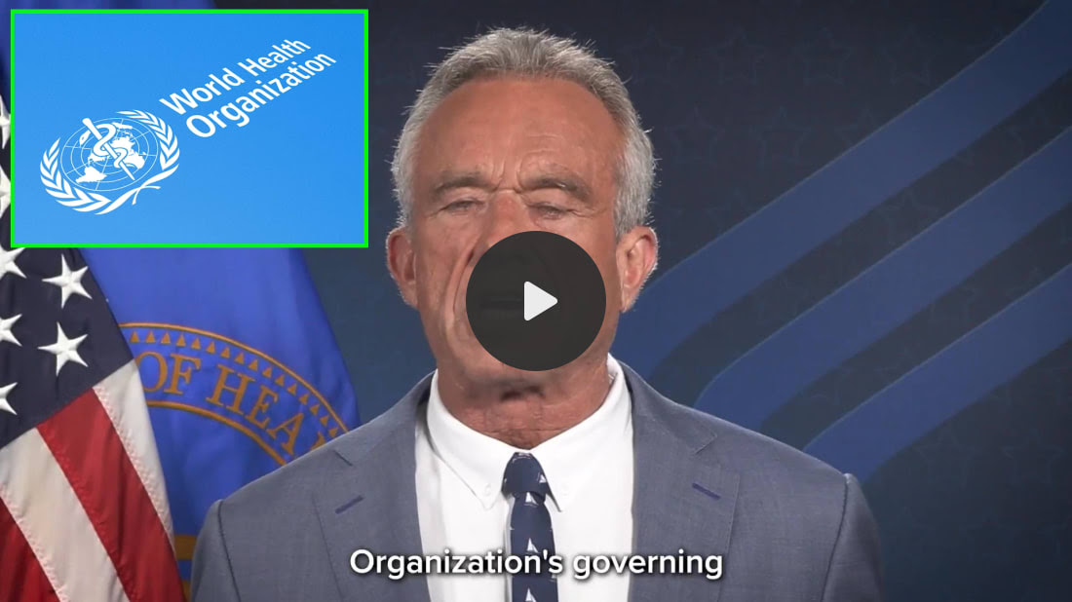

Vervolgens legde Kennedy precies uit wat er op het spel staat. "De eerste reden is nationale soevereiniteit", zei hij. "Landen die deze nieuwe regels accepteren, dragen hun macht in noodsituaties op gezondheidsgebied over aan een niet-gekozen internationale organisatie." Hij hield zich niet in.
"Ze zouden lockdowns kunnen afkondigen, reisbeperkingen – welke maatregelen ze ook nodig achten." En daar blijft het niet bij. "Sterker nog," waarschuwde Kennedy, "het hoeft niet eens de noodtoestand uit te roepen. 'Potentiële risico's voor de volksgezondheid' zijn voldoende om actie te ondernemen." Geen stemming, geen debat, alleen verregaande bevoegdheden op basis van wat er zou kunnen gebeuren.
"Als we de WHO zoveel macht gaan geven," zei hij, "hebben we een echt publiek debat nodig. Want als dit een verdrag is, moet de Amerikaanse Senaat erover stemmen. Zo werkt ons systeem."
In plaats van een publiek debat te ontketenen, wees Kennedy er echter op dat de regering-Biden probeerde de deal er stilletjes doorheen te smokkelen. Dat plan overleefde de dag niet. Trump en Kennedy gooiden het volledig open.
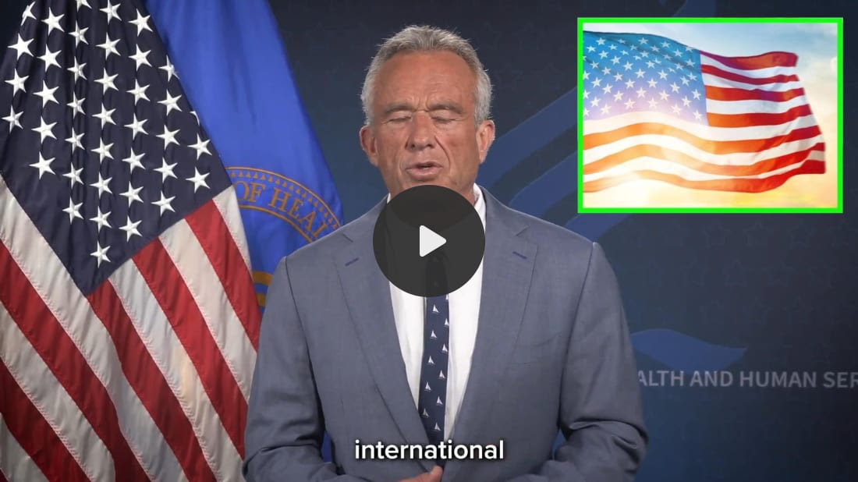

Toch zei Kennedy dat het echte gevaar niet alleen zit in wie de beweging controleert, maar ook in wie de boodschap controleert. "De nieuwe regelgeving vereist dat landen systemen voor 'risicocommunicatie' opzetten, zodat de WHO wereldwijd een uniforme publieke boodschap kan verspreiden."
Dat is geen samenwerking. Dat is controle. "Dat opent de deur", waarschuwde hij, "voor het soort narratief management en propaganda dat we tijdens de COVID-pandemie zagen."
Hij hoefde niet uit te leggen hoe dat eruit zag – iedereen herinnert het zich. Artsen die het niet eens waren met de regels werden het zwijgen opgelegd. Redelijke vragen werden als desinformatie bestempeld. Mensen werden online geblokkeerd, alleen omdat ze naar de risico's van vaccins vroegen.
En het gaat nog verder. "De overeenkomst bevat ook bepalingen over wereldwijde gezondheids-ID's, vaccinatiepaspoorten en een gecentraliseerde medische database", aldus Kennedy.
"Het legt de basis voor wereldwijd medisch toezicht op ieder mens." Hij speculeerde niet. Deze ideeën staan in de eigen documenten van de WHO.
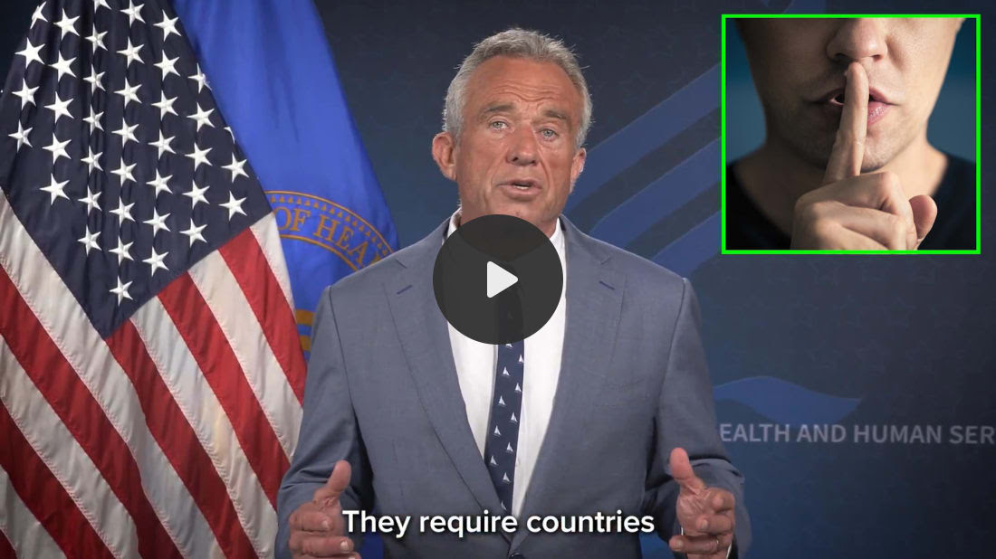

Kennedy sloot zijn toespraak af met een waarschuwing en een herinnering.
"Ik wil niet alarmistisch overkomen," zei hij. "De nieuwe regelgeving is op zichzelf geen medisch totalitarisme. Maar het is een stap in de verkeerde richting." En als die eerste stap eenmaal gezet is, volgen de volgende meestal snel. "Daarom verwerpen we de amendementen," zei hij.
"Niet alleen namens onze burgers, maar voor de hele wereld." De meeste landen hebben niet dezelfde invloed als de VS. "Zelfs als de amendementen niet-bindend zijn, is het in de praktijk voor veel landen moeilijk om weerstand te bieden... vooral wanneer ze afhankelijk zijn van financiering en partnerschappen van de WHO."
Kennedy maakte duidelijk dat het hier niet om isolationisme ging. "We wijzen internationale samenwerking niet af", zei hij.
“Wij kunnen met andere landen samenwerken zonder onze burgerlijke vrijheden op te geven, zonder onze grondwet te ondermijnen en zonder onze nationale soevereiniteit op te geven.”
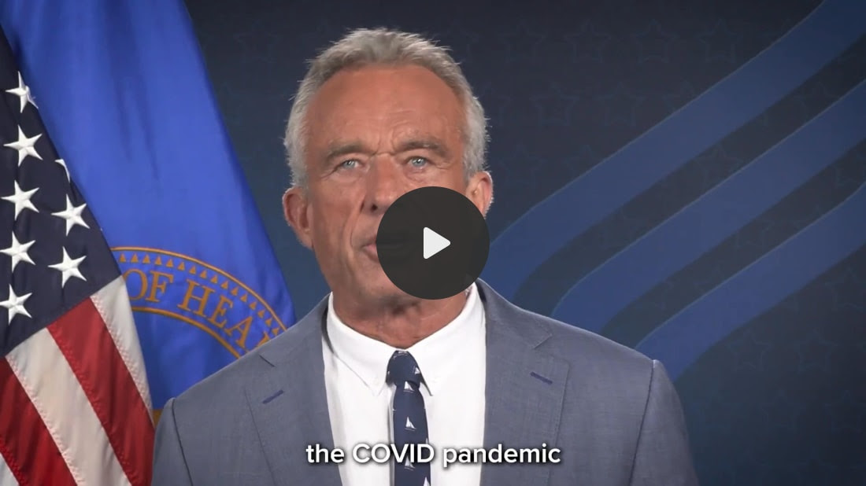
Enkele ogenblikken later deelde minister Marco Rubio het nieuws. "Vandaag hebben de VS de wijzigingen van 2024 in de Internationale Gezondheidsregeling verworpen, waarmee de Trump-regering haar belofte nakomt om op te komen voor Amerikanen in het internationale systeem", schreef hij op X.
“Het ministerie van Buitenlandse Zaken en het ministerie van Volksgezondheid en Sociale Zaken werken samen om ervoor te zorgen dat ons nationale, soevereine recht om gezondheidsbeleid te maken, wordt bepaald door de waarden en de wil van het Amerikaanse volk, en niet door niet-gekozen mondiale actoren.”
Minister Robert F. Kennedy jr. is misschien wel de meest invloedrijke benoeming van Trumps presidentschap. Vandaag bleek precies waarom.
De VS gaven blijk van een krachtig standpunt voor nationale soevereiniteit door de machtsgreep van de WHO af te wijzen. Laat deze dag herinnerd worden als een beslissend moment voor RFK Jr. en een gedurfde oproep van de regering-Trump.

Lees de rest van het belangrijkste nieuws van vandaag op VigilantFox.com .

